import/export
was:
Der Ausstellungsraum der Vertiefung Fotografie wird ab dem Frühlingssemester 2012 zu einem öffentlichen Fenster des BA Medien und Kunst. Der Ausstellungsraum wird verschiedene Formate beherbergen und von den Studierenden des ganzen BA verantwortet. Die Bildende Kunst ist jetzt eingeladen in ihrem Zeitfenster eine Ausstellungsbeitrag zu konzipieren und in den Wochen 13/14 oder auch zu einem späteren Zeitpunkt zu realisieren.
konzept import/export(alte version):
11.10.11_-_import-export.pdf
wer:
nadia graf | wolf schmelter | sofia bempeza
teilnehmerliste:export_2.pdf
wann:
ausstellung: woche 13/14 (26.märz - 5.april)
opening: fr.30.3.2012 (achtung donnerstag ist lecture):
thematic propositions:
– Possibilism
– Hyper-reflexion
ablauf:
erstes treffen: mi. 22.2.2012 | 10-12 uhr | zi 108 | → ziel: unser beitrag konzipieren
rahmen treffen: di. 6.3.2012 | 13.30-15 uhr | zi 108 | → ziel: inhalt treffen: fr. 9.3.2012 | 12-14 uhr | zi 108 | → ziel: arbeiten sichten, vorstellen, vorauswählen
werbung: flyer | mail
einführung aufsicht:
aufbau:
abbau:

todo:
öffentlichkeitsarbeit
- flyer (ort: sihlquai 125, raum 201 | opening: fr.30.3.2012 | wer: | logo: import/export, ZHdK | )
bar
aufsicht

unser beitrag:
- alle teilnehmer des seminars import/export stellen aus
- wir sind nur kuratoren und suchen beiträge bei den anderen studierenden
- thematische ausstellung (wie _re)
- guppenausstellung ohne thema (ähnlich diplomausstellung)
- mehrer einzel-/doppelausstellungen nacheinander
- mediale ausstellung (z.b. nur Malerei)
Mögliche Titel/Themen: „possibleism“ (Cliff) „hyperreflexion“ (Nicolas) „Retroperspektive“ (Silvio)
rahmenprogramm:
- performance
- führung
- bar
- lesung

Toughts around the thematic:
POSSIBILISM: willingness to opt for all the possibilities, to open all the doors, everything is possible, therefore nothing is impossible.
Potentially, any situation is possible, conceivable.
In our case, we could refocus the discours on: possibilities in art / art of possibles.
But as well: what is possible but which doesn't exist yet. And who says possibilites also says alternatives.
When analysing „the universe of possibles“ , we are dealing with situations which are not existing yet but which could potentially exist. If we go further with the idea of 'Possibilism' to its most extreme point, we reach the border with utopies.
It's within this framework that I would like to consider the show.
(Géraldine)
to deal with what is physically here or not.
Beitrag zu Possiblismus aus Wikipedia.ch
Possibilismus (Humangeographie) Possibilismus (eng. possibilism) ist das Gegenteil von Determinismus (Geographie), er beschreibt die Ansicht, dass der Mensch in seinen Entscheidungsprozessen frei von der Natur sei. Der Mensch kann sich demnach frei entwickeln und wird nicht durch die Natur in seinem Handeln eingeschränkt, sondern nur durch seine eigenen sozialen und physischen Grenzen. Als Mitbegründer gilt Paul Vidal de la Blache (1845–1918), der eine konkrete Gegenkonzeption zur Natur-Milieu-Lehre von Friedrich Ratzel (1844–1904) aufgebaut hat. Für ihn ist der Mensch frei und aktiv in seinen landschaftsrelevanten Handlungen innerhalb eines von der Natur gesetzten Rahmens. Paul Vidal de la Blache betrachtete bei seinen Studien verschiedene Menschengruppen (z. B. Landwirte, Bergarbeiter, sowie Nomaden, die er als genres de vie bezeichnete) und untersuchte diese aber nicht wie üblich auf ihre soziales Zusammenleben und die daraus resultierende Handlungen, sondern betrachtete sie nur unter dem Postulat der menschlichen Wahlfreiheit in ihrer Beziehung zu ihrem geographischen Lebensraum. De la Blache sorgte für eine schnelle Verbreitung und Anerkennung dieses kulturökologischen Ansatzes (dem Leistungsvermögen des Landschaftshaushaltes innerhalb des von der Natur gesetzten Rahmens) in Frankreich. Über die Grenzen hinaus dauerte es aber viele Jahre, bis dieses Konzept Verbreitung fand. Die possibilistische Phase wird heute zur Entwicklung der Anthropogeographie (heute: Humangeographie) gezählt und war zwischen den Jahren 1890 bis 1910 vorherrschendes Paradigma in Frankreich. Sie wird heute oft als Vorreiter der modernen Sozialgeographie beschrieben. Literatur [Bearbeiten]
Hartmut Leser: Wörterbuch - Allgemeine Geographie. S. 698. TB: München/dtv 1997 (Neubearbeitung 2005), ISBN 3-423-03422-X Heinz Heineberg: Einführung in die Anthropogeographie/Humangeographie. S. 22–26 TB: München/UTB 2003 (Aktualisierte Ausgabe 2007), ISBN 3-8252-2445-7 (Silvio)
„ Possibleism = a series of trajectories. “ (Leena)

beiträge
rolf
10 projektionen 8mm, braucht lange wandfläche, dunkelheit, achtung: geräusche
simon
malerei oder video/, wand, free willy
flurin
no konzept, wand,
géraldine
wall and space, display
nicholas
zeichung 2x2m direkt auf der wand
Leena
A1/A2 malerei 1 or 2
silvio
objekt, verkehrsschilder, noch sehr unklar
cliff
4 boxes different size, A4 zeichnungen

pläne
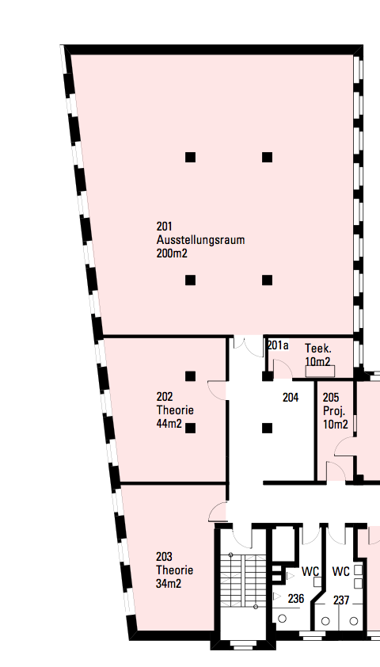 | 

